Технология
«Альтернативная коммуникация» — система PECS (коммуникация через изображения).
    - описание
Альтернативная коммуникация-это технология, которая помогает детям с серьёзными проблемами в развитии вербальной речи выразить себя и лучше понимать происходящее.
Цель альтернативной коммуникации — создание условий для организации межличностного взаимодействия между детьми и взрослыми, передачи социального опыта, а также максимальное развитие индивидуальных способностей ребёнка с ОВЗ.
Задачи:
- формирование умения выражать свои мысли с помощью средств невербальной коммуникации и речи: используются предметы, картинки, жесты, символы;
- развитие понимания речи и способности выразить с помощью языка свои мысли и чувства;
- формирование правильного поведения ребёнка в окружающей среде, необходимых социально-значимых умений и навыков.

    - Способы реализации технологии
1. Визуальное расписание – дидактическое оборудование, использование которого позволяет ребенку четко видеть последовательность происходящих событий.
2. Индивидуальные дневники для коммуникации (социальные истории).
это наглядные истории, которые позитивным образом показывают использование коммуникации и социального взаимодействия. В нем описываются ситуации и правильные способы поведения ребенком в этой ситуации. Ребенку необходимо рассказать, какой специалист с ним будет заниматься, познакомить с помещением, в котором они будут заниматься( во избежание стресса и аутоповедения у ребенка), для развития соматогнозиса (восприятия своего тела, нахождение своего тела в пространстве) происходит знакомство детей с частями тела и т.д.
3.Индивидуальные планшеты для занятий - выстраивание алгоритма работы на занятиях.
4.Алгоритмы действий для формирования социально-бытовых и культурно-гигиенических навыков - последовательное картинное описание действий в туалете, в приемной группы.
5.Маркировка пространства - картинные обозначения пространства в группе.
3. Примеры

Описание | Фото
1. Визуальное расписание. | 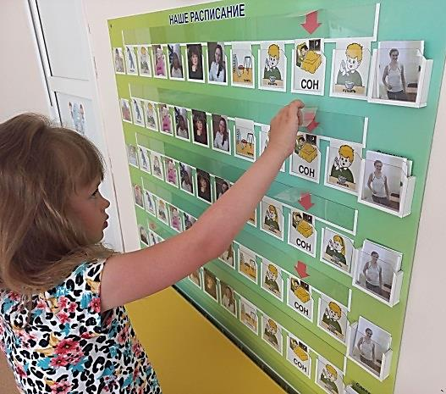
2. Работа с индивидуальными дневниками. | 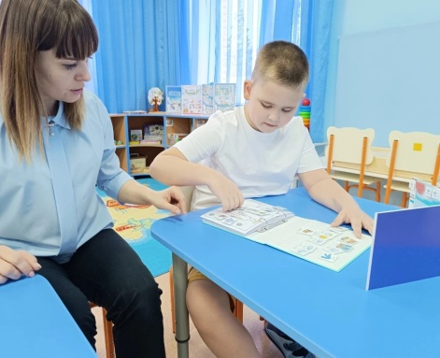
3.Работа на занятиях с планшетом. | 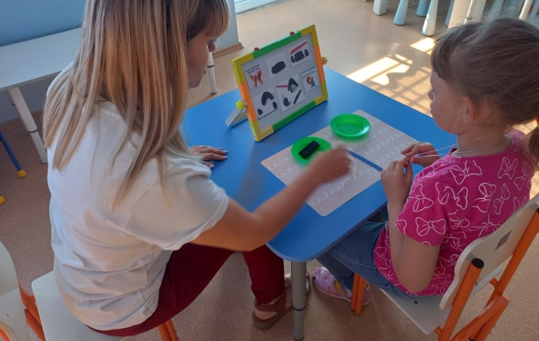
4. Алгоритмы действий для формирования социально-бытовых и культурно-гигиенических навыков. | 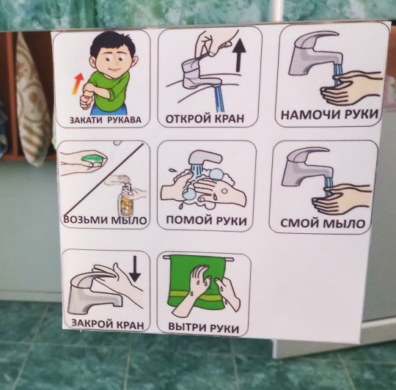
5.Маркировка пространства. | 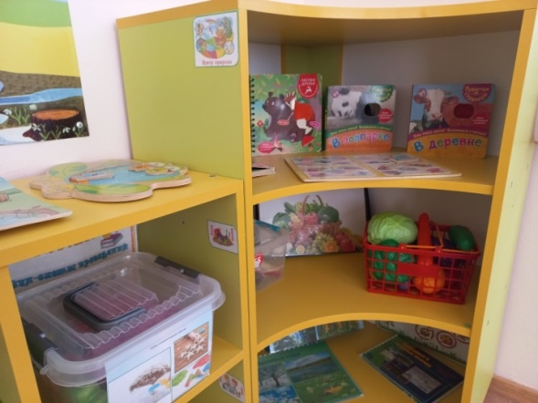
6.Знаки коммуникации и эмоций. | 